On trouve sur internet des courbes permettant de faire des approximations. Je vous propose une autre méthode que j'ai testé sur des bateaux de pêche(ligneurs rapides) et qui donne des résultats cohérents.

Pour faire nos calculs nous devront connaître la vitesse maximale du bateau en noeuds= V. On utilise 90% de V.
La puissance sur l'arbre d'hélice en chevaux. Pour la connaître on utilise la puissance théorique du moteur de laquelle ont déduit les pertes de rendement.
Il est admis qu'un réducteur absorbe 10% de la puissance. Un Z-drive fait perdre environ 15% de la puissance. Si le moteur a une puissance P =30 CV, P pour le calcul sera égale suivant les cas à 30*90% où 30*85%
Le nombre de tours par minutes de l'hélice que l'on calcule en fonction du taux de réduction et du régime maximum du moteur.
Par exemple un petit moteur de travail tournant à 2900 tours équipé d'un réducteur 3/1 le calcul sera: Nt= 2900/3=966,66 trs/Mn
Si l'hélice est bien choisie le moteur doit pouvoir atteindre son régime max et ne pas passer en sur-régime.

La formule proposée ci-après est valables pour une hélice tri-pales. Pour une bi-pales le diamètre sera augmenté de 5% et il sera diminué de 5% pour une quatre pales.
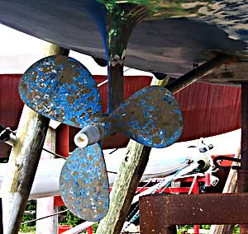
Hélice tri-pales

Calcul du diamètre de l'hélice
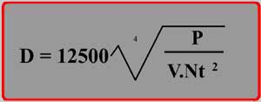

Cette formule donne un diamètre en millimètre pour connaître le diamètre en pouces: D pouce= D/25,4

Calcul du pas de l'hélice
Pas=2,48 . D . V^{0,928}/P^{0,186}/Nt^{0,374}
Le résultat est en millimètres, en pouces faire la même conversion que ci-dessus.

Calcul du rendement
Ce calcul fait appel aux logarithmes décimaux, sur les calculettes évoluées il faut taper log et non la fonction LN.
Y=1,33.log(Pas/D) + 0,71
Cette équation va permettre de calculer
Rdmt= 0,350 + 0,561 Y + 0,018 Y² - 0191 Y³ - 0,013 Y⁴
Un rendement acceptable se situe entre 0,60 et 0,70 mais certaines hélices ont un rendement supérieur à 70%. En régle générale plus une hélice tourne vite moin son rendement est bon. La conséquence sera une augmentation de la consommation de carburant.
Une autre régle générale, plus une hélice tourne lentement, plus son diamétre sera grand.
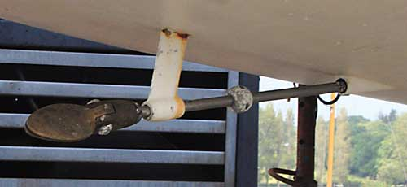
Les hélices bec de canard sont intéressantes sur un voilier car elles offrent une faible traînée, mais elles sont peu performantes en faisant machine arrière.

La cavitation.
On va calculer la vitesse de rotation à laquelle l'hélice à des chances de caviter. Le rapport Cav/Nt doit être supérieur à 1.
Cav/Nt = 51,77/V^{0.22}/P^{0,155}/Nt^{0,31}
Le résultat de vos calculs ne correspondra pas forcément à une hélice existante entre les hélices approchantes du résultat, il faudra refaire un calcul de rendement et de cavitation pour déterminer le meilleur choix.
Ces formules et mes remarques ne sont pas valides pour les hélices de surface.

